Міністерство освіти і науки України

Ніжинський державний університет імені Миколи Гоголя

Навчально-науковий інститут природничо-математичних, медико-біологічних наук та інформаційних технологій

Кафедра інформаційних технологій, фізико-математичних та

економічних наук

Освітня програма: Комп’ютерні науки

Спеціальність:122 Компʼютерні науки

**КВАЛІФІКАЦІЙНА РОБОТА**

на здобуття освітнього ступеня *магістр*

**Програмна реалізація освітнього чат-боту**

студентки **Лимаренко Дар’ї Олександрівни**

**Науковий керівник:**

Лисенко Ірина Миколаївна,

кандидат фізико-математичних наук, доцент

**Рецензент:**

Фетісов Валерій Сергійович

кандидат економічних наук, доцент

**Рецензент:**

Компан Сергій Володимирович

кандидат фізико-математичних наук, доцент

**Допущено до захисту:** ____ ______ 2024р.

Завідувач кафедри

проф. __________________ Казачков І.В.

Ніжин − 2024

**АНОТАЦІЯ**

У магістерській роботі досліджено можливості створення освітнього чат-бота для месенджера Telegram. Розробка спрямована на оптимізацію освітнього процесу шляхом автоматизації адміністративних завдань, забезпечення доступу до навчальних матеріалів, а також підвищення ефективності комунікації між учнями, викладачами та батьками.

У роботі представлено теоретичні аспекти розробки чат-ботів, класифікацію та їх застосування в освіті. Проведено аналіз функціональних вимог до системи, визначено ключові етапи розробки та протестовано програмну реалізацію. Основою розробки є використання платформ, таких як SendPulse, та інтеграція з Telegram API.

Результати дослідження демонструють ефективність чат-ботів у покращенні взаємодії між учасниками освітнього процесу, їхню роль у модернізації освітніх закладів та забезпеченні доступу до електронних ресурсів. Застосування сучасних технологій, таких як обробка природної мови (NLP) та машинне навчання, дозволяє підвищити функціональність та адаптивність розробленої системи.

**Ключові слова:** освітній чат-бот, Telegram, автоматизація навчання, комунікація, SendPulse, NLP.

**ABSTRACT**

The master's thesis explores the possibilities of creating an educational chatbot for the Telegram messenger. The development aims to optimize the educational process by automating administrative tasks, providing access to educational materials, and improving communication efficiency among students, teachers, and parents.

The thesis presents the theoretical aspects of chatbot development, their classification, and applications in education. It analyzes the system's functional requirements, defines key development stages, and tests the software implementation. The development is based on the use of platforms such as SendPulse and integration with the Telegram API.

The research results demonstrate the effectiveness of chatbots in enhancing interaction among educational process participants, their role in modernizing educational institutions, and providing access to electronic resources. The use of modern technologies, such as Natural Language Processing (NLP) and Machine Learning, improves the functionality and adaptability of the developed system.

**Keywords:** educational chatbot, Telegram, learning automation, communication, SendPulse, NLP.

**ЗМІСТ**

**ВСТУП**…………………………………………………………………………7

**РОЗДІЛ І. ЧАТ-БОТИ В ОСВІТІ: ОСНОВИ, КЛАСИФІКАЦІЯ ТА ХАРАКТЕРИСТИКА**

1.1. Огляд основних положень про чат-боти ………………………………...12

1.2. Класифікація чат-ботів……………………………………………………13

1.3. Застосування чат-ботів……………………………………………………15

1.4. Освітні чат-боти та їх характеристика……………………………....…...17

1.5 Висновки до розділу І ……………………………………………………..15

**РОЗДІЛ ІІ.** **РОЗРОБЛЕННЯ ПІДХОДУ ДЛЯ МОДЕЛЮВАННЯ ЧАТ-БОТУ**

2.1. Визначення цілей і функціональних вимог……………………………...19

2.2. Способи розробки чат-ботів……………………………………………...21

2.3. Логіка роботи чат-ботів…………………………………………………...24

2.4. Аналіз потреб користувачів………………………………………………27

2.5. Телеграм як платформа для розміщення чат-ботів……………………..29

2.6. Висновки до розділу ІІ……………………………………………………30

**РОЗДІЛ ІІІ**. **РОЗРОБКА ЧАТ – БОТУ ДЛЯ ЗАКЛАДУ ОСВІТИ**

3.1 Інформація про розроблений чат-бот ………………………………….32

3.2 Розробка, реалізація та тестування освітнього чат-бота………………41

3.3 Аналіз результатів……………………………………………………….44

3.4. Висновки до розділу ІІІ…………………………………………………47

**IV.** ВИСНОВКИ ……………………………………………………………...48

**V.** СПИСОК ВИКОРИСТАНИХ ДЖЕРЕЛ…………………………………50

**VI.** ДОДАТКИ……………………………………………………………… 54

**ВСТУП**

**Актуальність теми.** У сучасному світі цифрові технології мають значний вплив на всі сфери діяльності, зокрема на освіту. З розвитком месенджерів і чат-ботів створюються нові можливості для вдосконалення освітніх процесів, наприклад, автоматизації комунікацій, взаємодії між вчителями, учнями та батьками, а також для управління навчальними процесами. Серед численних месенджерів Telegram є одним із найбільш популярних, завдяки простоті використання, зручності та можливостям для інтеграції з різними сервісами.

Розробка освітнього чат-бота в Telegram є актуальним і перспективним напрямом у сфері інформаційних технологій. Такий бот може виконувати широкий спектр функцій: автоматизувати розсилки, надавати доступ до навчальних матеріалів, організовувати тести та опитування, а також забезпечувати ефективну комунікацію між учасниками освітнього процесу. Крім того, застосування таких онлайн платформ, як SendPulse, для адміністрування і налаштування комунікацій з користувачами дозволяє значно підвищити ефективність взаємодії та масштабувати систему без значних витрат на розробку.

**Метою магістерської роботи** є розробка освітнього чат-бота для Telegram за допомогою онлайн платформи SendРulse, який дозволить автоматизувати основні процеси та забезпечить зручне управління взаємодією з користувачами та використання боту безпосередньо для анонімності адміністратора. Для досягнення цієї мети необхідно дослідити та впровадити функціональні вимоги до бота, налаштувати процеси адміністрування та тестування, а також оцінити ефективність розробленої системи.

Робота складається з кількох етапів, зокрема аналізу потреб користувачів, розробки архітектури бота, реалізації основних функцій та тестування його функціональності. Розробка такого бота є важливим кроком у напрямку модернізації освітнього процесу та забезпечення доступу до навчальних ресурсів через зручні цифрові канали комунікації.

**Об’єкт дослідження**. Чат-бот.

**Предмет дослідження.** Освітній чат-бот.

**Апробація результатів дослідження.** Опубліковано статтю «Чат-боти в освіті: інтелектуальний потенціал та програмна реалізація» «Вісник студентського наукового товариства» [1]. Хід дослідження висвітлювався у доповіді на ліцейській науковій конференції «Молодь у науці» (Ніжин, Україна, 16-24 травня, 2024 р.) Опубліковано тези «Розробка освітнього Telegram-бота за допомогою онлайн платформи SendPlus» [2]. Хід дослідження висвітлювався на XVI Всеукраїнській студентській науковій конференції «Перспективи розвитку точних наук, економіки та методики їх викладання» (Ніжин, Україна, 13-14 листопада, 2024 р.).

**РОЗДІЛ І.**

**ЧАТ-БОТИ В ОСВІТІ: ОСНОВИ, КЛАСИФІКАЦІЯ ТА ХАРАКТЕРИСТИКА**

**1.1 Огляд основних положень про чат-боти**

Чат-бот – це комп'ютерна програма, яка імітує та обробляє людську розмову (письмово чи усно), дозволяючи людям взаємодіяти з цифровими пристроями, начебто вони спілкуються з реальною людиною. Чат-боти можуть бути такими ж простими, як елементарні програми, які відповідають на простий запит однорядковою відповіддю, або настільки ж складними, як цифрові помічники, які навчаються та розвиваються для забезпечення більш високого рівня персоналізації для збору та обробки інформації [3].

У 1950 році Алан Тьюринг [4] поставив питання про те, чи може комп’ютерна програма вести розмову з групою людей таким чином, щоб вони не усвідомлювали, що розум, який розмовляє з ними, був людським чи механічним. Це досить спірне питання, яке називають тестом Тюрінга, багато науковців вважають оригінальністю концепції чат-ботів. Першим чат-ботом став ELIZA, створений у 1966 році. ELIZA імітував розмову психотерапевта, який повертав відповідь користувачу в формі речення користувача в питальній формі. Це створювало обмеження в спілкуванні, але також відкрило шляхи для покращень в інших чат-ботах [5]. ELIZA проводить зіставлення шаблонів і обирає спосіб відповіді на основі готових шаблонів. Одним із недоліків ELIZA є обмеження знань, оскільки вона може обробляти лише ті теми для обговорення, на які була запрограмована. Крім того, вона не може вести довгі розмови, вчитися, не сприймає контекст дискусії.

PARRY, розроблений у 1972 році, був значним кроком вперед у моделюванні складних поведінкових моделей. Його метою було імітувати розмову людини, яка страждає на шизофренію. На відміну від своїх попередників, PARRY мав більш розвинену структуру, яка дозволяла йому генерувати відповіді, що базувалися не тільки на простих шаблонах, а й на більш складних моделях, що враховували контекст розмови та емоційний стан "пацієнта". Цей чат-бот став учасником знаменитого експерименту, в якому психіатри не змогли однозначно відрізнити його від реальної людини. Хоча результати цього експерименту були неоднозначними, він продемонстрував потенціал чат-ботів для моделювання складних психічних станів.

Jabberwacky, розроблений у 1988 році, був одним із перших чат-ботів, який використовував підхід зіставлення шаблонів контексту. Цей чат-бот, написаний на спеціально розробленій мові CleverScript, дозволяв вести більш природні та контекстуальні розмови, ніж його попередники. Однак, Jabberwacky мав ряд обмежень, таких як низька швидкість обробки та нездатність обслуговувати багато користувачів одночасно. Хоча Jabberwacky не був першим чат-ботом, він зробив значний внесок у розвиток технології, продемонструвавши потенціал використання спеціальних мов програмування та більш складних моделей для створення більш реалістичних діалогів.

Chatterbot, створений у 1991 році, був одним з перших чат-ботів, який здобув широку популярність. Його реалізували в рамках багатокористувацького текстового світу TINYMUD, де він відігравав роль віртуального співрозмовника. Заснований на простих правилах і шаблонах, Chatterbot міг вести досить тривалі діалоги, дивуючи користувачів своїм реалізмом. Однак, його можливості були обмежені: він не міг розуміти контекст розмови на глибокому рівні, а його відповіді часто були передбачуваними. Тим не менш, Chatterbot став важливим кроком у розвитку технології чат-ботів, продемонструвавши потенціал використання штучного інтелекту для створення більш природних і інтерактивних спілкувань. Поява Chatterbot в TINYMUD стала знаковою подією, що свідчила про зростаючий інтерес до штучного інтелекту та його потенціалу для створення більш інтерактивних і реалістичних віртуальних світів. Chatterbot показав, що комп'ютери можуть не тільки виконувати обчислення, але й вести розмови, що наближає нас до створення справді розумних машин.

Dr. Sbaitso (Sound Blaster Artificial Intelligent Text To Speech Operator)[6], розроблений на початку 1990-х років, був одним з перших прикладів програмного забезпечення для синтезу мови, доступного для широкого кола користувачів. Ця програма, що використовувала звукову карту для створення голосових образів, стала своєрідним проривом у галузі синтезу мови того часу,

У 1995 році було розроблено ALICE (Artificial Linguistic Internet Computer Entity) перший онлайн-чат-бот після моделі ELIZA [6]. Основою роботи ALICE було зіставлення шаблонів без фактичного сприйняття всієї розмови, але з можливістю обговорення через Інтернет, що дозволяло підтримувати довгу розмову та можливість обговорення різних тем. Після ряду вдосконалень бот отримав нагороду Лебнера як найкраща комп’ютерна програма схожа на людину. ALICE була створена мовою, яку розробили для цієї мети під назвою AIML – мова розмітки штучного інтелекту, яка є головною відмінністю від ELIZA[5,6]. База знань містила близько 41 000 шаблонів і пов’язаних шаблонів, на відміну від лише 200 ключових слів і правил в ELIZA. Тим не менш, це було далеко не схоже на людину, оскільки не було інтелектуальних властивостей, що унеможливлювало генерацію схожу на відповідь людини.

SmarterChild, запущений у 2001 році на платформах AOL та MSN, став важливим етапом у розвитку технологій чат-ботів. Цей чат-бот демонстрував значний прогрес у галузі обробки природної мови та доступу до інформації. Завдяки інтеграції з великими базами даних, SmarterChild міг відповідати на різноманітні запити користувачів, надаючи актуальну інформацію про кіно, спорт, фінанси та погоду. Це відкрило нові можливості для використання чат-ботів у повсякденному житті [5, 6].

Під час розгортання чат-бота дуже важливо розуміти тип чат-бота та ресурси, необхідні для його розробки. Наприклад, чат-боти на основі правил є вигідними для швидкого розгортання через їх залежність від попередньо визначених дерев рішень, що робить їх придатними для негайного залучення аудиторії та тестування. Вони часто є економічно ефективнішими, оскільки потребують передусім ресурсів для початкової розробки та постійної підтримки, а не складного навчання штучного інтелекту (ШІ). Однак для більш складних завдань чат-бот на основі ШІ вимагає значних інвестицій як часу, так і ресурсів, особливо для розробки та навчання моделей штучного інтелекту [7].

Розробка чат-ботів базується на ідеї ШІ, зокрема в області обробки природної мови Natural Language Processing (NLP). Алгоритми, засновані на навчанні, застосовуються цими системами для розуміння запитів користувачів і формування відповідних реакцій [8]. Таким чином, чат-боти наразі вважаються цінними ресурсами автоматизації процесів у кількох секторах, які охоплюють, серед іншого, електронну комерцію, охорону здоров’я та освіту.

Забезпечення дотримання відповідних законів і нормативних актів є ще одним важливим правилом у розгортанні чат-бота, яке вимагає дотримання найкращих практик, щоб уникнути юридичних пасток. Крім того, безпека чат-ботів має першорядне значення, особливо коли вони працюють у великих базах даних, що містять конфіденційну інформацію. Ці чат-боти мають бути розроблені з урахуванням принципів безпеки, щоб захистити дані та зберегти довіру користувачів. Регулярні оновлення та застосування патчів безпеки мають вирішальне значення для захисту від вразливостей і забезпечення постійної надійності чат-бота [8]. Загалом, успішне розгортання чат-бота залежить від балансу між вибором відповідного типу чат-бота, забезпеченням відповідності та безпеки та виділенням необхідних ресурсів для розробки та обслуговування.

Забезпечуючи конфіденційність користувачів і захист даних у технології чат-ботів, поточні положення зосереджені на впровадженні надійних заходів автентифікації користувачів. Ці заходи служать критичною лінією захисту від несанкціонованого доступу до конфіденційної інформації, яка надається під час взаємодії з чат-ботами. Методи автентифікації, такі як двофакторна та біометрична автентифікація, використовуються для покращення системи безпеки, що ускладнює зловмисникам злом цих систем. Вимагаючи від користувачів автентифікації перед доступом до певних функцій, ці положення ефективно запобігають неавторизованому доступу та гарантують, що лише перевірені користувачі можуть взаємодіяти з конфіденційними даними. Крім того, така практика автентифікації полягає не лише в запобіганні порушенням, вона є невід’ємною частиною підтримки загальних стандартів безпеки та відповідності в розробці чат-ботів [9]. Оскільки чат-боти все більше інтегруються в різні сектори, де потрібен суворий захист даних, акцент на надійній автентифікації підкреслює ширшу прихильність до захисту конфіденційності користувачів у цифровому середовищі, де вразливість даних є постійною.

Міжнародні стандарти відіграють ключову роль у формуванні правил, що регулюють технологію чат-ботів, підкреслюючи важливість конфіденційності даних і захисту користувачів у глобальному масштабі. Ці стандарти не лише захищають дані користувачів, але й сприяють створенню середовища, де етичні проблеми ефективно вирішуються шляхом міжнародної співпраці. Об’єднавши ці зусилля, країни можуть колективно підвищити надійність і надійність взаємодії штучного інтелекту, гарантуючи, що чат-боти сприймаються як надійні партнери в цифровому спілкуванні. Ця співпраця має вирішальне значення для вирішення етичних наслідків використання чат-бота, оскільки дозволяє створити структуру, яка підтримує прозорість, справедливість і повагу до конфіденційності користувачів [10]. Крім того, прийняття міжнародних стандартів забезпечує інклюзивність і доступність послуг чат-ботів, тим самим покращуючи загальний цифровий досвід користувача та сприяючи задоволенню та лояльності клієнтів [11]. Для підтримки цих стандартів важлива безперервна міжнародна співпраця, що дозволяє розробляти всеосяжні правила, які підтримують позитивну та значущу взаємодію з чат-ботами штучного інтелекту, поважаючи індивідуальні права та цінності [13].

Загалом чат-боти є однією з ключових технологій автоматизації, за допомогою яких людина спілкується з інформаційною системою. Як показало дослідження, чат-бот — це спеціальна програма, яка може спілкуватися з людьми через програми обміну повідомленнями, веб-сайти, мобільні програми або по телефону та допомагає їм отримати те, що вони шукають, наприклад інформацію, поради чи будь-які послуги [11].

**1.2 Класифікація чат-ботів**

Чат боти поділяють на два основні типи [12]:

* скрипотові чат-боти (rule-based bots) – ці боти використовують заздалегідь написані сценарії взаємодії. Такі чат-боти підходять для вирішення простих задач, наприклад, для відповіді на питання які часто задають;
* інтелектуальні чат-боти – це ті чат-боти, які побудовані на основі ШІ. Такі боти здатні навчатись та адаптуватись до нових даних.

Класифікувати чот-боти можна за такими критеріями, як сфера застосування, спосіб взаємодії з користувачами, технічна реалізація та рівень інтелектуальності [13].

Сфери застосування

*Комерційні* – використовуються для автоматизації обслуговування клієнтів, підтримки в електронній комерції або маркетингових кампаній. Наприклад, чат-боти Amazon Alexa або Google Assistant інтегруються у побутові пристрої для зручності користувачів.

*Освітні* – допомагають у навчальному процесі, виконуючи функції віртуального репетитора, асистента для перевірки знань чи організації навчального процесу. До цієї категорії можна віднести Duolingo Bot який використовується для вивчення іноземних мов, пропонує діалоги на різні теми коригуючи відповіді користувача, пояснюючи помилки.

*Медичні* – забезпечують пацієнтів інформацією про стан здоров'я або здійснюють первинну діагностику. Один з таких чат-ботів Welltok використовує штучний інтелект для індивідуалізованих рекомендацій.

* Способи взаємодії з користувачами

*Текстові* – забезпечують комунікацію через текстові повідомлення, наприклад, Telegram-боти.

*Голосові* – здійснюють взаємодію через голосові команди, наприклад, Siri від Apple.

*Мультимодальні* – поєднують текстову, голосову та візуальну комунікацію.

* Технічна реалізація та рівень інтелектуальності

Чат-боти можуть бути простими, наприклад, FAQ-боти, які відповідають на конкретні запитання, або складними, які використовують штучний інтелект для розпізнавання контексту, настрою користувача та адаптації своїх відповідей [13].

Класифікація чат-ботів дозволяє визначити їх особливості та вибрати відповідну модель для розв’язання певного завдання, зокрема в освітній сфері, де чат-боти сприяють підвищенню якості навчання та автоматизації процесів.

**1.3. Застосування чат-ботів**

Чат-боти стали незамінними інструментами в багатьох галузях, кожна з яких використовує цю технологію для задоволення унікальних потреб і покращення надання послуг. У секторі охорони здоров’я чат-боти використовуються, щоб запропонувати планування прийому та підтримку внутрішньої служби підтримки, що значно покращує ефективність роботи та взаємодію з пацієнтом [15]. Ця технологія поширюється за межі охорони здоров’я на туристичну індустрію, де чат-боти сприяють залученню клієнтів і спрощують процеси бронювання, пропонуючи мандрівникам бездоганний досвід. Крім того, фінансова індустрія виграє від чат-ботів, використовуючи їх для транзакцій, таких як грошові перекази та управління боргом, гарантуючи, що клієнти отримають ефективну та своєчасну допомогу. У секторах роздрібної торгівлі та електронної комерції чат-боти надають цілодобову підтримку 7 днів на тиждень, обробляють поширені запитання та допомагають у відстеженні замовлень та обробці платежів, що підвищує задоволеність клієнтів і залучення. Оскільки ці галузі продовжують інновації, інтеграція чат-ботів має вирішальне значення для збереження конкурентної переваги та покращення досвіду клієнтів.

Окрім доступності в неробочий час, чат-боти значно покращують взаємодію та залучення користувачів, використовуючи можливості спілкування в режимі реального часу. Миттєво відповідаючи на запити, чат-боти покращують взаємодію з користувачами, роблячи взаємодію більш плавною. Ця безпосередність не тільки ефективно відповідає на запити користувачів, але й сприяє відчуттю зв’язку з додатком, спонукаючи користувачів повертатися та брати участь частіше. Крім того, чат-боти використовують ШІ для надання персоналізованих рекомендацій, тим самим збагачуючи користувальницький досвід і гарантуючи, що взаємодія не тільки ефективна, але й відповідає вподобанням людини. Здатність пропонувати персоналізовані та людські відповіді ще більше підсилює позитивну взаємодію користувачів із чат-ботами, оскільки вона імітує більш природний потік розмови та відповідає конкретним потребам кожного користувача. Отже, стратегічна інтеграція чат-ботів у цифрові платформи є ключовим кроком для компаній, які прагнуть запропонувати ефективний, персоналізований досвід користувачів, який сприяє залученню та лояльності [16].

В освітній сфері чат-боти використовують, як інструментами для покращення доступу до знань і персоналізації навчання. Такі чат-боти допомагають організовувати навчальний процес нагадуючи про терміни виконання завдань, тестування тощо, підтримувати студентів у вивченні складних тем та мотивувати завдяки інтерактивним вправам [15].

Незважаючи на потенціал покращення взаємодії з користувачами, чат-боти стикаються з кількома проблемами, які перешкоджають їх ефективності. Основною проблемою є здатність обробляти різноманітні запити користувачів, що має вирішальне значення для покращення взаємодії з користувачем [16]. Ефективність чат-ботів обмежується рядом технічних проблем. Однією з головних є складність обробки природної мови, яка вимагає розробки потужних алгоритмів для розуміння різноманітних формулювань і контекстів. Крім того, чат-боти часто стикаються з проблемами, пов'язаними з інтеграцією з іншими системами, що може призводити до помилок і збоїв у роботі. Це, в свою чергу, негативно впливає на користувацький досвід і знижує довіру до чат-ботів. Вирішення цих проблем має важливе значення для підвищення продуктивності чат-ботів і забезпечення відповідності зростаючим очікуванням користувачів у різноманітних і складних сценаріях взаємодії.

**1.4. Освітні чат-боти та їх характеристика**

Визначальною особливістю навчальних чат-ботів є їхня спеціалізована архітектура, яка розроблена для сприяння ефективній взаємодії між учнями та ботом, тим самим покращуючи загальний досвід навчання [18, 19]. Цей дизайн не є довільним; швидше, він навмисно створений для досягнення конкретних освітніх цілей, дозволяючи чат-боту виконувати різноманітні педагогічні ролі. Розмовні функції цих чат-ботів є ключовими, оскільки вони забезпечують динамічну та адаптивну взаємодію з користувачами, задовольняючи різноманітні потреби та стилі навчання студентів. Підтримуючи саморегульоване навчання Self-Regulated Learning (SRL), освітні чат-боти не лише направляють учнів у їхній навчальний процес, але й покращують їхню участь у різних фазах SRL, зрештою сприяючи розвитку когнітивних навичок і покращуючи академічні досягнення. Крім того, забезпечуючи індивідуальну підтримку, ці чат-боти можуть запропонувати персоналізований досвід навчання, який допомагає контролювати прогрес студентів і адаптуватися до їхніх конкретних потреб [19]. Таким чином, освітні чат-боти є невід’ємною частиною сучасних навчальних закладів, пропонуючи поєднання взаємодії, керівництва та персоналізованої підтримки навчання, що важливо для сприяння ефективним результатам навчання.

Освітні чат-боти значно покращують досвід навчання, перетворюючи традиційні методи навчання на більш захоплюючий та інтерактивний досвід. Ці чат-боти використовують симуляції, тести та вправи на вирішення проблем, які заохочують активну участь, тим самим роблячи навчальні сесії більш динамічними та стимулюючими [20]. Створюючи діалог у реальному часі, чат-боти здатні швидко відповідати на запити студентів, проводячи їх через складні навчальні матеріали та забезпечуючи, щоб навчання було не лише пасивним, але активним і чуйним. Крім того, чат-боти забезпечують персоналізоване навчання та контент, адаптований до індивідуальних потреб студента, що не тільки покращує розуміння, але й підтримує інтерес студента та мотивацію до навчання. Ці інновації не тільки покращують якість освіти, роблячи її більш захоплюючою, але й забезпечують кращу підтримку студентів протягом усього їхнього навчального шляху, що зрештою сприяє створенню більш ефективного та результативного навчального середовища.

Незважаючи на інтерактивний потенціал освітніх чат-ботів, кілька проблем перешкоджають їх ефективній інтеграції в навчальне середовище. Важливою проблемою є відсутність емоційного інтелекту в чат-ботах, що заважає їм розуміти або реагувати на емоції учнів, такі як задоволення чи гнів [20]. Це обмеження може призвести до незацікавленості учнів через монотонний характер взаємодії з часом. Крім того, чат-боти часто не можуть надавати персоналізовані поради чи ставити відповідні запитання, які б стимулювали глибшу когнітивну участь під час взаємодії. Ці проблеми підкреслюють необхідність удосконалення дизайну чат-бота, щоб зробити його більш схожим на інтерактивних чат-агентів. Крім того, потенційне зловживання чат-ботами викликає занепокоєння щодо академічної доброчесності, особливо коли мова йде про оцінювання письмових завдань або відповідей [20]. Педагоги стикаються з труднощами у визначенні того, чи відповіді справді створені учнями чи керуються ШІ, що ускладнює процес оцінювання та підриває довіру до оцінок [21]. Вирішення цих проблем потребує узгоджених зусиль від навчальних закладів, щоб інвестувати в навчання педагогів, покращення можливостей чат-ботів та встановлення етичних принципів їх використання, гарантуючи, що вони слугуватимуть ефективними освітніми інструментами, а не перешкодами для навчання.

**1.5 Висновок до розділу І**

Від простих програм, що відповідають на запитання за шаблонами (ELIZA), до складних систем, що використовують штучний інтелект для персоналізованого навчання (SmarterChild), чат-боти пройшли значний шлях розвитку.

Чат-боти класифікуються за сферою застосування (комерційні, освітні, медичні), способом взаємодії з користувачем (текстові, голосові, мультимодальні) та рівнем інтелектуальності (на основі правил або ШІ). Освітні чат-боти допомагають у навчальному процесі, надаючи персоналізовану підтримку, організовуючи навчання та підвищуючи мотивацію студентів.

Подальший розвиток технологій ШІ зробить чат-ботів ще більш інтелектуальними та адаптивними.

Загалом, чат-боти мають великий потенціал для трансформації освіти, роблячи її більш індивідуальною, ефективною та доступною. Однак, для досягнення цього потенціалу необхідно вирішити ряд технічних та етичних проблем.

Щоб ефективно вимірювати вплив освітніх чат-ботів, необхідно розглянути багатогранний підхід, який охоплює різні показники. Серед них середнє досягнення результатів навчання має першочергове значення, оскільки воно безпосередньо відображає ступінь досягнення освітніх цілей завдяки взаємодії з чат-ботом.

Освітні чат-боти відіграють важливу роль у трансформації цифрового навчального середовища шляхом посилення взаємодії та покращення результатів навчання. Однією з головних переваг використання чат-ботів в освітніх установах є їхня здатність сприяти активізації участі та взаємодії учнів, тим самим створюючи більш динамічну та інтерактивну атмосферу навчання.

Незважаючи на багатообіцяючу роль освітніх чат-ботів у покращенні процесів навчання та адміністративної ефективності, деякі обмеження заважають комплексній оцінці їхньої ефективності.

**РОЗДІЛ ІІ.** **РОЗРОБЛЕННЯ ПІДХОДУ ДЛЯ МОДЕЛЮВАННЯ ЧАТ-БОТУ**

**2.1. Визначення цілей і функціональних вимог**

У сучасному освітньому процесі активно використовуються цифрові інструменти для автоматизації навчання, комунікації між вчителями та учнями, а також підвищення кваліфікації користувачів. З огляду на зростання популярності месенджерів, зокрема Telegram, розробка освітнього бота є перспективним напрямком.

Адміністрування такого чат-боту можна здійснювати через онлайн платформу на кшталт SendPulse [22], що спеціалізуються на автоматизації та управлінні комунікаційними платформами, що дозволяє розширити функціональні можливості й забезпечити масштабованість системи тим самим полегшуючи комунікацію через Telegram-бот

Початком розробки будь-якого чат-боту є визначення цілей та функціональних вимог. Це дозволяє узгодити очікування замовників, розробників та кінцевих користувачів, а також закласти основу для планування процесу розробки. Освітній телеграм-бот є сучасним інструментом, який відповідає запитам як батьків та учнів, так і викладачів, для оптимізації освітнього процесу. Основною метою розробки є створення зручного, багатофункціонального сервісу, який полегшує доступ до навчальних матеріалів, автоматизує адміністративні завдання та покращує комунікацію. Використання інтеграції з онлайн платформою SendPulse забезпечує додаткові переваги, зокрема можливість централізованого управління розсилками, аналізу даних взаємодії користувачів і сегментації аудиторії. У перспективі це дозволяє не тільки підвищити ефективність навчання, але й адаптувати його під потреби окремих груп користувачів.

Основною метою написання магістерської роботи є створення освітнього чат-бота для месенджера Telegram, який буде допомагати учням, батькам та вчителям у процесі навчання та доступу до електронного щоденника та корпоративного облікового запису, зв’язку з адміністратором системи. Цей чат-бот повинен забезпечувати інтерактивну взаємодію з користувачами, автоматизуючи надання інформації про роботи електронного щоденника, корпоративного облікового запису та загальну інформацію (контакти, новини закладу) , що сприяють ефективнішому процесу навчання.

Програмна реалізація освітнього чат-бота є складним процесом, який вимагає ретельного планування, вибору технологій та розробки відповідних алгоритмів. З правильним підходом цей інтелектуальний інструмент може значно покращити якість навчання та зробити навчальний процес більш доступним та цікавим для учнів.

Тестування та оцінка ефективності надає можливість перевірки працездатності бота, оцінка задоволеності користувачів та вдосконалення функціонування на основі зворотного зв’язку.

Потрібно враховувати, що система повинна відповідати сучасним стандартам захисту даних, включаючи шифрування та відповідність міжнародним нормам, зокрема GDPR (General Data Protection Regulation).

Онлайн сервіс SendPulse додає значну цінність до функціональності освітнього телеграм-бота. Основними аспектами інтеграції будуть автоматизація розсилок, аналіз ефективності, що в подальшому сприятиме більш ефективній комунікації з учнями та батьками.

**2.2. Способи розробки чат-ботів**

Розробка чат-боту являє собою багатогранний процес, який охоплює різні підходи залежно від обраних інструментів, платформ та цілей проєкту. У сучасному середовищі виділяють три основні підходи до створення чат-ботів [45]:

* використання спеціалізованих платформ – спеціалізовані платформи, такі як Dialogflow, Microsoft Bot Framework, Rasa, які дозволяють швидко створювати чат-ботів із мінімальними знаннями програмування. Такі платформи забезпечуватимуть користувачів готовими модулями для обробки природної мови, інтеграції з популярними месенджерами та базами даних. До прикладу платформа Dialogflow пропонує інструменти для налаштування інтерфейсу користувача та обробки запитів, що робить цей інструмент ідеальним для освітніх застосунків [24], а Microsoft Bot Framework забезпечує багатофункціональну архітектуру для побудови чат-ботів, підтримуючи такі платформи, як Telegram, Slack та Skype [25];
* програмування з нуля – передбачає створення системи безпосередньо за допомогою мов програмування, таких як Python, Java або JavaScript. Такий підхід надає максимальну гнучкість і дозволяє враховувати всі специфічні вимоги проєкту. Використання фреймворків, таких як Flask чи Django, для Python спрощує реалізацію серверної частини чат-бота, тоді як бібліотеки на кшталт NLTK або spaCy забезпечують ефективну обробку природної мови [25]. Використання API Telegram дозволяє реалізувати інтерактивні функції, такі як опитування, інтеграцію з базами даних або проведення тестувань [26];
* комбіновані методи доцільно використовувати, як поєднання переваг спеціалізованих платформ із можливостями програмування з нуля. Наприклад, основна логіка чат-бота буде створена за допомогою платформ, тоді як унікальні функції інтегруватимуться шляхом програмування. Такий підхід є ефективним для розробки складних систем, які вимагають нестандартних рішень або високого рівня інтеграції з іншими сервісами [27].

Невід’ємним аспектом ефективного дизайну чат-бота є забезпечення безперебійної взаємодії з користувачем, гарантуючи, що кожна взаємодія буде природною та інтуїтивно зрозумілою, що вимагає повного розуміння очікувань і поведінки користувачів [26, 27]. Це досягається шляхом поєднання різних елементів, таких як користувальницький інтерфейс (UI), користувальницький досвід (UX), копірайтинг і розмовні технології штучного інтелекту для створення згуртованої та захоплюючої платформи взаємодії [27]. Крім того, стратегічне планування відіграє ключову роль у узгодженні функцій чат-бота з його запланованими цілями, таким чином оптимізуючи його операції для ефективного задоволення потреб користувачів. Таке ретельне планування включає визначення мети чат-бота, вибір відповідного типу чат-бота та планування потоку розмов, який узгоджується як з ідентичністю бренду, так і з ширшою стратегією обслуговування клієнтів. Крім того, здатність чат-бота витончено обробляти помилки, переходячи на підтримку людині, коли це необхідно, значно покращує загальний досвід користувача, зберігаючи безперервність і надійність надання послуг. Підкреслення цих компонентів забезпечує не тільки ефективну роботу чат-ботів, але й те, що вони виконують свою роль в екосистемі обслуговування клієнтів, надаючи користувачам значущу та корисну взаємодію [26-28].

Для оптимізації взаємодії користувачів із чат-ботами надзвичайно важливо інтегрувати чат-боти з програмним забезпеченням CRM (Customer Relationship Management), веб-сайтами та програмами для обміну повідомленнями, що забезпечує більш персоналізовану взаємодію, яка задовольняє конкретні потреби кожного користувача. Ця інтеграція не тільки персоналізує досвід, але й покращує задоволеність клієнтів, забезпечуючи швидке спілкування, тим самим оптимізуючи загальний досвід взаємодії. Надання користувачам чітких, початкових інструкцій і пропонованих ключових слів також може призвести до швидшого вирішення проблем, тим самим підвищуючи ефективність взаємодії [26]. Пріоритет доступності гарантує, що різноманітна аудиторія може ефективно взаємодіяти з чат-ботом, роблячи взаємодію інклюзивною та зручною для користувачів. Зрештою, добре розроблений чат-бот повинен збалансувати візуальну привабливість із функціональністю, надаючи точну та релевантну інформацію, яка задовольняє запити користувачів, зберігаючи при цьому привабливий та плавний потік розмов [29, 30].

Незважаючи на переваги інтеграції чат-ботів із програмним забезпеченням CRM і додатками для обміну повідомленнями для покращення взаємодії з користувачем, розробка чат-ботів, які ефективно обслуговують різноманітні програми, створює значні проблеми. Основною проблемою є обробка різноманітних запитів користувачів, оскільки користувачі взаємодіють із чат-ботами з різними намірами та рівнями конкретності, що може призвести до проблем із продуктивністю, якщо їх не вирішити належним чином. Щоб впоратися з цими проблемами, чат-боти повинні бути оснащені складними алгоритмами обробки природної мови, які можуть точно розуміти різноманітні запити та відповідати на них, гарантуючи, що задоволення користувачів залишається пріоритетом. Крім того, процес проектування повинен враховувати специфічні потреби різних галузей, дозволяючи створювати чат-боти для певної області та функції, які можуть ефективно керувати тонкощами взаємодії користувачів у кожному секторі [30].

**2.3. Логіка роботи чат-ботів**

Чат-боти – це програмні рішення, які використовують алгоритми обробки природної мови (NLP) та логіки прийняття рішень для взаємодії з користувачами в реальному часі. Основна ідея роботи чат-ботів полягає у визначенні запиту користувача, аналізі отриманої інформації та генерації відповідного відгуку. Для цього використовуються моделі машинного навчання та заздалегідь запрограмовані сценарії.

Типова архітектура системи чат-бота включає інтерфейс взаємодії, вибору платформи, через яку користувач взаємодіє з ботом (наприклад, Telegram, Viber, Facebook Messenger); модуль обробки даних, запит, виконуючи токенізацію, лематизацію та інші етапи аналізу; логічний модуль відповідає за прийняття рішень, використовуючи попередньо створені правила або машинне навчання. база даних зберігає необхідну інформацію, таку як сценарії, навчальні матеріали, дані користувачів; модуль відповіді формує відповідь і надсилає її користувачеві через інтерфейс.

Центральними для ефективності механізмів чат-ботів є їхні основні компоненти, які включають інтерфейси, системи обробки природної мови та алгоритми машинного навчання. Інтерфейс є ключовим, оскільки він служить основним середовищем для полегшення взаємодії з користувачем і розроблений таким чином, щоб бути інтуїтивно зрозумілим і чуйним, дозволяючи користувачам легко переміщатися та взаємодіяти з чат-ботом. Цей інтерфейс працює в поєднанні з системами обробки природної мови, які необхідні для інтерпретації та розуміння людської мови, дозволяючи чат-ботам точно розуміти запити користувачів і відповідати на них. Крім того, алгоритми машинного навчання відіграють вирішальну роль, оскільки вони дозволяють чат-ботам навчатися на кожній взаємодії, покращуючи їх здатність надавати точні відповіді з часом. Ці компоненти інтегровані в єдину архітектуру, яка адаптується до конкретних потреб служби чи програми, гарантуючи, що чат-боти можуть забезпечувати ефективне спілкування та надійно імітувати людські розмови. Завдяки цій складній архітектурі чат-боти значно покращують доступність обслуговування клієнтів, забезпечуючи природну та безперебійну взаємодію між людьми та машинами [31, 32].

Щоб обробляти та розуміти природну мову, чат-боти інтегрують методи обробки природної мови (NLP) і розуміння природної мови (NLU), які є ключовими для перетворення неструктурованої людської мови в структурований формат, який можуть інтерпретувати машини. Ці технології дозволяють чат-ботам точно реагувати на введення користувача або виконувати правильні дії, аналізуючи лінгвістичні структури та значення за допомогою багатоетапного процесу, який включає токенізацію, розпізнавання об’єктів і виявлення намірів [32]. Використовуючи такі передові алгоритми NLP, чат-боти здатні надавати персоналізовані послуги цілодобово, тим самим підвищуючи свою здатність задовольняти потреби користувачів і покращуючи загальний досвід клієнтів [64]. Крім того, застосування алгоритмів машинного та глибокого навчання в системі обробки чат-ботів забезпечує безперервне вдосконалення їхніх здібностей до розуміння мови, що не тільки сприяє більш інтерактивним та релевантним розмовам, але й сприяє підвищенню задоволеності клієнтів [32]. Тому інтеграція NLP і NLU в чат-боти має вирішальне значення для створення людської взаємодії та забезпечення ефективного обслуговування клієнтів.

Крім обробки природної мови (NLP) і машинного навчання (ML), низка інших технологій відіграє вирішальну роль у забезпеченні функціональності чат-бота на комунікаційних платформах. Однією з найперших і основних форм чат-ботів є чат-боти на основі меню/кнопок і чат-ботів на основі правил, які працюють відповідно за попередньо визначеними шляхами та простою логікою «якщо/тоді». Ці простіші типи дозволяють просте розгортання, що робить їх доступними та ефективними для обробки стандартних запитів, де взаємодії користувача відповідають заздалегідь визначеним умовам. З розвитком технологій з’явилися платформи без коду, які полегшують створення та налаштування чат-ботів, не вимагаючи глибоких знань програмування [33]. Це демократизує можливість розробки рішень для чат-ботів, дозволяючи компаніям ефективно впроваджувати автоматизовані системи спілкування. Крім того, використання мов програмування, таких як PHP і Node.js, поряд з бібліотеками для Python або Java, підкреслює технічну основу, необхідну для створення надійних чат-ботів. Ці технології часто доповнюються інтеграціями API, які дозволяють чат-ботам з’єднуватися із зовнішніми системами та додатками, тим самим покращуючи їх функціональність і забезпечуючи більш зручну роботу користувача [32]. Оскільки чат-боти продовжують розвиватися, поєднання цих технологій забезпечує їх здатність задовольняти складні комунікаційні потреби, підкреслюючи важливість інтеграції різних інструментів і платформ для максимального використання їх потенціалу.

**2.4. Аналіз потреб користувачів**

Щоб ефективно збирати потреби користувачів, часто необхідний багатогранний підхід, який включає як якісні, так і кількісні методи дослідження, щоб забезпечити всебічне розуміння вподобань і проблем користувачів. Якісні методи, такі як інтерв’ю з користувачами, мають вирішальне значення для виявлення прихованих потреб, оскільки дозволяють дизайнерам заглиблюватися в особистий досвід і конкретні обставини користувачів. Взявши участь у прямих розмовах, дизайнери можуть визначити нюанси вимог, які можуть бути не відразу очевидними за допомогою інших засобів [33, 34]. У тандемі з інтерв’ю фокус-групи використовуються для аналізу вимог користувачів у колективній обстановці, сприяючи обміну різноманітними точками зору та ідеями. З іншого боку, кількісні методи, такі як опитування, включаючи опитування в програмі та опитування відгуків клієнтів, пропонують ширше уявлення про потреби користувачів, збираючи дані з більшого розміру вибірки [33]. Ці опитування дають цінну статистичну інформацію, яка допомагає визначити загальні тенденції та моделі поведінки користувачів. Крім того, спостережні дослідження, включаючи тестування зручності використання, використовуються для спостереження за тим, як користувачі взаємодіють із продуктом, виявляючи невисловлені потреби, які можуть виникнути під час використання в реальному світі. Поєднуючи ці різноманітні методи, дизайнери можуть розробити більш округлу та точну картину потреб користувачів, гарантуючи, що кінцевий продукт краще узгоджується з очікуваннями та досвідом користувачів [35].

Ефективне перетворення потреб користувачів у проєктування системи є багатогранним процесом, який починається з виявлення та ретельного документування цих потреб для керівництва процесом розробки. Вимоги користувачів служать не тільки основою, але й компасом, керуючи напрямком проектування від початкових концепцій до кінцевого продукту, гарантуючи, що кожне дизайнерське рішення узгоджується з очікуваннями користувача. Це узгодження має вирішальне значення, оскільки потреби користувачів впливають на кожен аспект системи, диктуючи функціональність, зручність використання та досвід користувача, який система в кінцевому підсумку забезпечує. Застосовуючи найкращі практики для охоплення, документування та керування вимогами користувачів, дизайнери та інженери можуть гарантувати, що кінцева система є надійною та зосередженою навколо користувача, тим самим підвищуючи задоволеність і зручність використання. Отже, процес розробки системи повинен залишатися уважним до цих вимог, постійно адаптуючись, щоб забезпечити створення продукту, який ефективно відповідає цільовій аудиторії [34].

Однією з головних проблем у точному визначенні потреб користувачів є наявність суперечливих вимог між різними групами користувачів, що ускладнює завдання розробки єдиного набору вимог, який задовольняє всі залучені сторони. Ці конфлікти ще більше посилюються тим фактом, що вимоги користувачів не є статичними; вони розвиваються з часом, коли користувачі більше знайомляться з системою або коли змінюється їхнє зовнішнє середовище, що вимагає постійних оновлень і коригування вимог. Крім того, комунікаційні бар’єри, такі як використання технічного жаргону або складних понять, можуть призвести до непорозумінь між користувачами та аналітиками, що призведе до вимог, які насправді не відображають наміри чи потреби користувачів. Крім того, непослідовне залучення зацікавлених сторін може створити значні прогалини в розумінні вимог користувачів, оскільки відсутність ключових зацікавлених сторін у критичних точках процесу збору вимог може призвести до неповних або неузгоджених вимог користувачів [35]. Щоб подолати ці виклики, надзвичайно важливо встановити чіткі канали зв’язку, послідовно залучати всіх відповідних зацікавлених сторін і застосовувати гнучкий і повторюваний підхід до збору вимог, який враховує зміни та ефективно вирішує конфлікти.

**2.5. Телеграм як платформа для розміщення чат-ботів**

Telegram — це популярна платформа обміну повідомленнями, яка забезпечує широкий спектр можливостей для створення та використання чат-ботів. Підхід Telegram до функціональних можливостей чат-бота є помітно вигідним порівняно з іншими платформами завдяки його комплексному та гнучкому API Bot. Цей фреймворк дозволяє розробникам створювати ботів, які не тільки надсилають повідомлення, але й обробляють введені користувачем дані та виконують широкий спектр завдань. Цю універсальність додатково посилює здатність чат-ботів Telegram обробляти різні типи введення, наприклад текст, зображення, відео та команди, таким чином пропонуючи гнучкість, яка задовольняє різноманітні потреби взаємодії. На відміну від інших платформ, чат-ботам Telegram не потрібен номер телефону, що відрізняє їх від звичайних користувачів платформи та забезпечує більшу анонімність і зручність використання. Крім того, безперервна робота цих ботів, здатних цілодобово виконувати повторювані завдання, значно підвищує їхню корисність для цілей автоматизації, роблячи їх безцінним інструментом як для бізнесу, так і для особистого використання [34]. Отже, чат-боти Telegram представляють надійне рішення, яке поєднує в собі гнучкість, легкість розгортання та ефективність роботи, позиціонуючи їх як найкращий вибір у сфері розробки чат-ботів.

Функція Telegram щодо підтримки мультимедійних форматів значно покращує взаємодію користувачів із чат-ботами, дозволяючи їм надсилати зображення, відео та аудіо файли. Ця можливість не тільки збагачує процес спілкування, але й задовольняє переваги користувачів щодо різноманітних типів вмісту, гарантуючи, що взаємодія залишається привабливою та візуально привабливою. Крім того, функція вбудованих запитів дозволяє користувачам взаємодіяти з чат-ботами безпосередньо з будь-якого чату, тим самим покращуючи доступність і зручність. Ця функція спрощує процес доступу до сервісів чат-ботів, роблячи його більш інтуїтивно зрозумілим і зручним для користувача. Крім того, підтримка глибоких посилань на платформі дає користувачам можливість безперешкодно переходити до певних частин функціональності чат-бота [34]. Це покращує загальну взаємодію з користувачем, забезпечуючи швидший доступ до потрібної інформації або послуг, зменшуючи потребу в кількох кроках або командах. У сукупності ці функції не тільки покращують взаємодію з користувачем, роблячи її більш динамічною та доступною, але й підкреслюють необхідність постійних інновацій у функціях чат-ботів, щоб не відставати від очікувань і вподобань користувачів.

Спираючись на можливості Telegram щодо підтримки мультимедійних форматів, на сприйняття користувачами ефективності чат-ботів суттєво впливає їхня здатність брати участь у взаємодії, подібній до людей. Ця якість полягає не лише в здатності чат-бота імітувати людську розмову, а й у його вмінні розуміти користувачів і відповідати їм у розмовній манері, яка узгоджується з інтерактивною платформою Telegram [35]. Розуміння чат-ботами контексту та нюансів відіграє вирішальну роль у зміцненні довіри між користувачами, оскільки вони відчувають себе більш зрозумілими та цінними у своїй взаємодії. Крім того, чат-боти, які можуть ефективно відповідати на запити, направляти користувачів і навіть включати гумор у розмови, вважаються більш ефективними, оскільки вони не лише надають цінну допомогу, але й покращують загальний досвід користувача, роблячи взаємодію приємнішою [34]. Тому, щоб максимізувати свою ефективність, розробникам чат-ботів важливо зосередитися на цих аспектах, гарантуючи, що чат-боти зберігають баланс між інформативним вмістом і привабливою, схожою на людину взаємодією.

**2.6 Висновки до розділу ІІ**

У другому розділі магістерської роботи було розглянуто підходи до моделювання чат-ботів, визначено цілі, функціональні вимоги та способи їх реалізації. Основною метою розробки освітнього чат-бота для месенджера Telegram є створення багатофункціонального інструменту, який полегшить доступ до навчальних матеріалів, автоматизує адміністративні процеси та покращить комунікацію між учнями, батьками та вчителями.

Проведений аналіз показав, що для розробки чат-ботів існує кілька підходів, як використання платформ, таких як Dialogflow, Rasa чи Microsoft Bot Framework, що дозволяє швидко створювати функціональні рішення, програмування з нуля, яке надає максимальну гнучкість і контроль над функціоналом, комбінований підхід, що поєднує переваги двох попередніх способів.

Було виявлено, що ефективність чат-бота залежить від ретельного планування, вибору відповідних технологій та врахування потреб кінцевих користувачів. Особливу увагу слід приділити інтеграції з CRM-системами та іншими платформами, що сприятиме персоналізації взаємодії та підвищенню задоволеності користувачів.

Також підкреслено важливість забезпечення безпеки даних, що включає відповідність міжнародним стандартам, таким як GDPR, для захисту конфіденційної інформації.

Розробка освітнього чат-бота є складним, але перспективним процесом, який потребує інтеграції сучасних технологій, таких як обробка природної мови (NLP) та машинне навчання. Це дозволить адаптуватися до змінних запитів користувачів та забезпечити ефективність роботи системи.

Таким чином, результати даного розділу створюють основу для подальшого етапу розробки програмного рішення, включаючи проектування архітектури чат-бота, реалізацію його функціональних можливостей та проведення тестування.

**РОЗДІЛ ІІІ**. **РОЗРОБКА ЧАТ–БОТУ ДЛЯ ЗАКЛАДУ ОСВІТИ**

**3.1 Інформація про розроблений чат-бот**

Чат-бот, розроблений для Вишгородського ліцею №1 Вишгородської міської ради, покликаний спростити доступ до важливої інформації для учнів, викладачів та абітурієнтів ліцею. Він надає користувачам оперативні відповіді на питання щодо структурних підрозділів ліцею, а також контактної інформації.

Цей телеграм-бот для Вишгородського ліцею №1 має кілька основних функцій, які надають користувачам різноманітну інформацію про заклад. Ось опис кожної з функцій:

1. **/start** – Привітання та коротка інформація про ліцей. Після введення цієї команди бот відправить повідомлення про ліцей, включаючи історію закладу та загальний опис. Користувач також отримає рекомендацію ввести команду /help для отримання списку доступних команд (див. рис. 3.1).

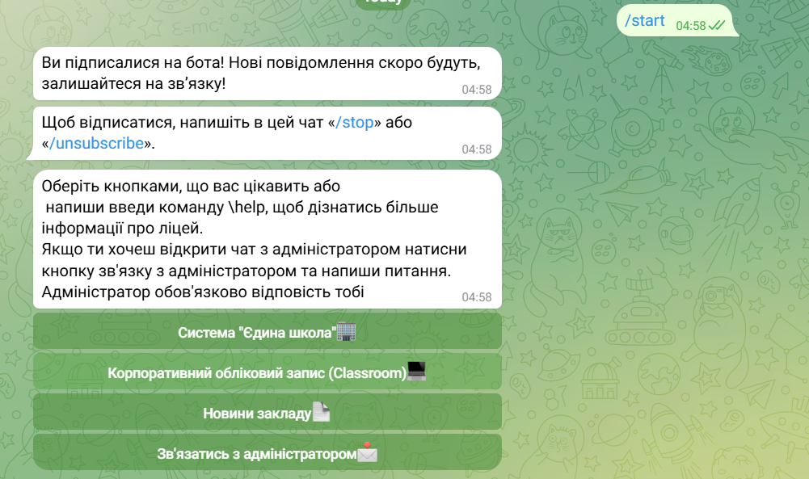

Рисунок 3.1 – Команда **/start**

1. **/help** – Список доступних команд. Команда виводить список всіх функцій бота, таких як інформація про заклад, адміністрацію, педагогічний колектив, правила поведінки, і багато іншого (див. рис. 3.2).

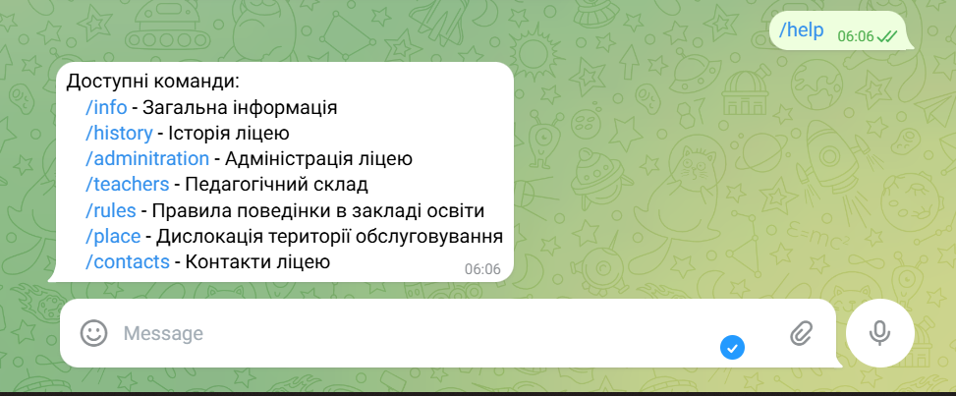

Рисунок 3.2 – Команда **/help**

1. **/info** – Загальна інформація про ліцей. Команда надає базові відомості про заклад, включаючи історію, адміністрацію та педагогічний склад, з посиланнями на окремі розділи (див. рис. 3.3).

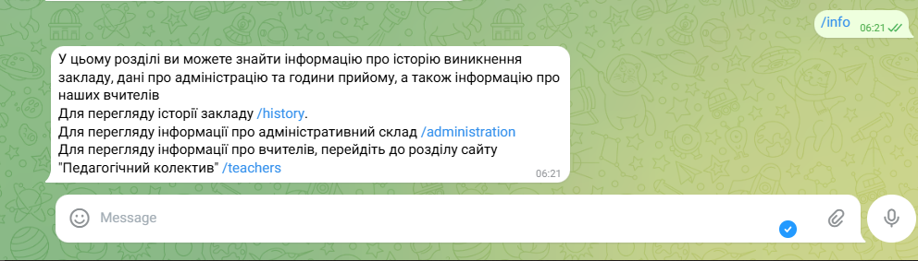

Рисунок 3.3 – Команда **/info**

1. **/history** – Історія ліцею. Команда виводить повний текст історії Вишгородської ЗОШ І-ІІІ ступенів №1, починаючи з моменту її заснування в 1962 році, з переліком директорів та основними подіями (див. рис. 3.4).

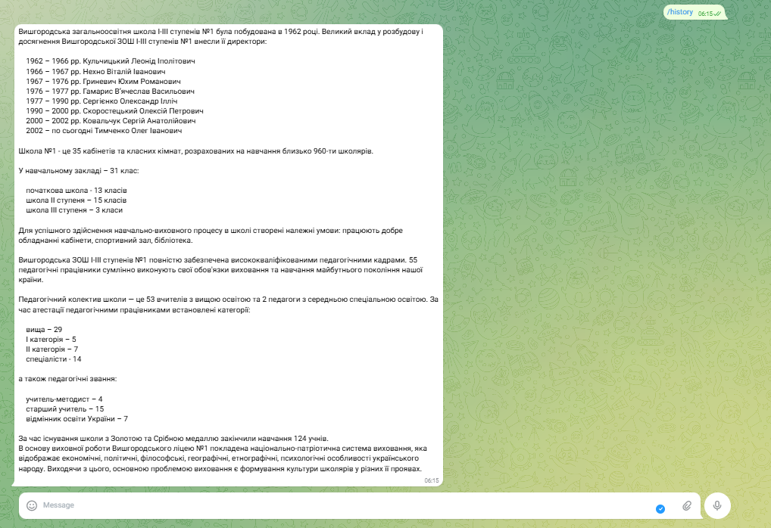

Рисунок 3.4 – Команда **/history**

1. **/adminitration** – Інформація про адміністрацію закладу. Команда надає список ключових адміністративних осіб ліцею, таких як ректор, декани факультетів та інші керівники (див. рис. 3.5).

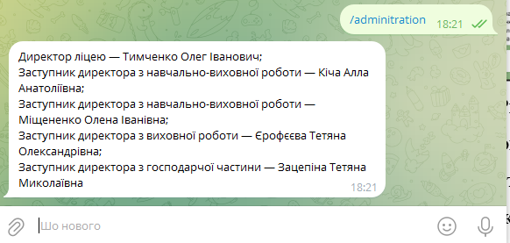

Рисунок 3.5 – Команда **/adminitration**

1. **/teachers** – Педагогічний склад. Команда надає список вчителів закладу, розбитих за категоріями: початкова школа, гуманітарний цикл, математичний цикл та інші (див. рис. 3.6).

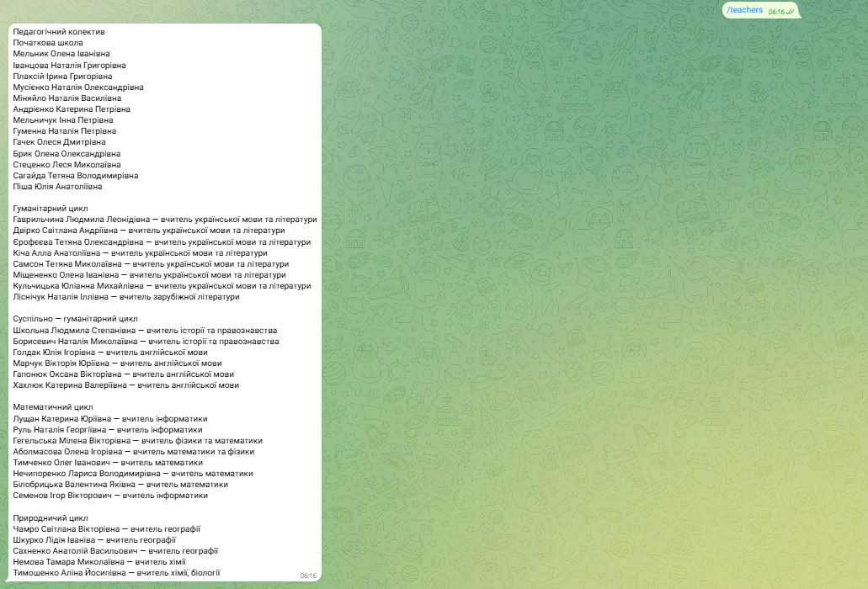

Рисунок 3.6 – Команда **/teachers**

1. **/rules** – Правила поведінки в ліцеї. Ця команда виводить правила поведінки учнів, включаючи загальні норми, поведінку на уроках, перервах та у ліцеї, правила щодо зовнішнього вигляду та відвідування ліцеї (див. рис. 3.7).

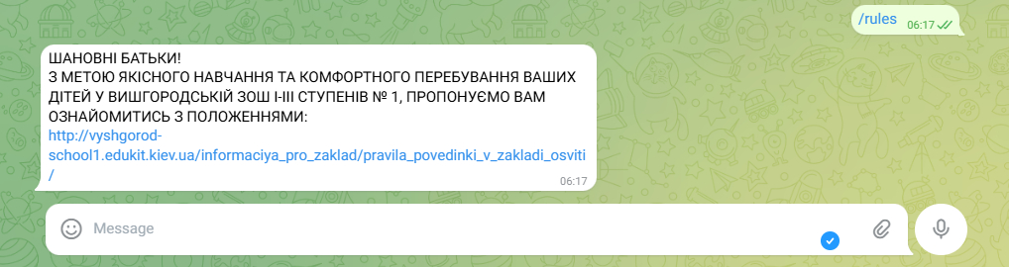

Рисунок 3.7 – Команда **/rules**

1. **/place** – Дислокація території обслуговування. Команда надає перелік адрес та територій, які обслуговує ліцей, згідно з рішенням виконавчого комітету Вишгородської міської ради (див. рис. 3.8).

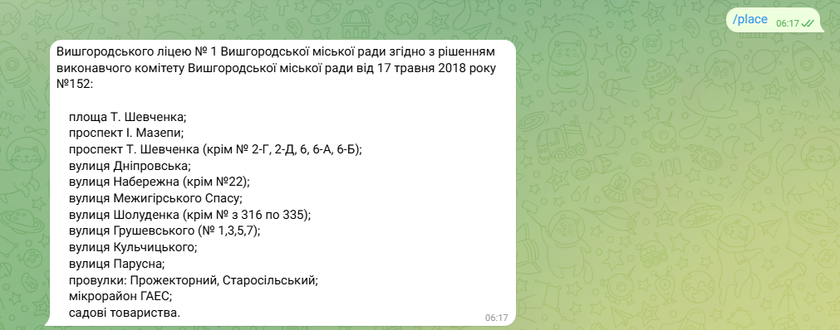

Рисунок 3.8 – Команда **/place**

1. **/contacts** – Контактна інформація ліцею. Ця команда надає адресу, телефон та електронну пошту ліцею для зв'язку (див. рис. 3.9)..

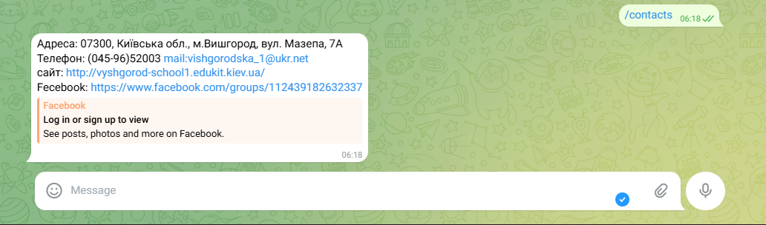

Рисунок 3.9 – Команда **/contacts**

Кожна з цих команд надає важливу інформацію для учнів, батьків та інших осіб, що зацікавлені в діяльності ліцею. Бот спрощує доступ до цієї інформації через зручні текстові команди в Телеграмі.

#### Технічна реалізація:

1. **Мова програмування**: Python
2. **Бібліотеки**:

* python-telegram-bot: для взаємодії з Telegram API.
* Використання асинхронних функцій для обробки запитів і забезпечення ефективної роботи бота.

1. **API ключ**: Для підключення до Telegram необхідно мати API ключ, який отримується через BotFather у Telegram.

#### Переваги для користувачів:

* Швидкий доступ до актуальної інформації про ліцей.
* Легкість у навігації по структурі ліцею.
* Можливість миттєвого отримання контактних даних для зв'язку з ліцеєм.

У майбутньому чат-бот може бути доповнений новими функціями, такими як:

* інтеграція з календарем ліцею для відображення важливих подій.
* надання новин ліцею або подій для учнів.
* можливість підключення до інтерактивних баз даних, щоб відображати актуальні розклади, курси або інші ресурси.

Цей чат-бот є ефективним інструментом для автоматизації взаємодії між ліцеєм і його учнями, що дозволяє зекономити час і підвищити ефективність інформаційного обміну.

**3.2 Розробка, реалізація та тестування освітнього чат-бота**

Розробка освітнього чат-бота виконувалась із використанням мови програмування Python та бібліотеки **python-telegram-bot**. Інтеграція з онлайн платформою SendPulse реалізована через REST API, що дозволило налаштувати автоматичні розсилки та збір аналітичних даних.

Основною функцією, якого було доступ до навчальних матеріалів та посиланнями на додаткові ресурси. Для забезпечення безпеки даних користувачів у розробці враховано принципи відповідності GDPR.

Після реалізації функціональних модулів було проведено тестування, яке включало:

* тестування окремих модулів для перевірки їхньої коректної роботи;
* інтеграційне тестування для перевірки взаємодії між ботом і зовнішньою онлайн платформою, зокрема SendPulse;
* системне тестування, під час якого бота було протестовано у реальних умовах використання учнями та вчителями.

Розробка освітнього чат-боту починається зі створення у самому месенджері Telegram, де отримаємо токен, який знадобиться для подальшої розробки. Спочатку зареєструємо обліковий запис в Telegram, для створення та реєстрації чат-боту.

У месенджері Telegram чат-боти створюються за допомогою іншого боту, який називається BotFather. Для того щоб створити чат-бот, потрібно в розділі для пошуку ввести BotFather, знайти і перейти в нього, та натиснути«/stasrt».

Після чого чат-бот надішле список команд які ми можемо використовувати:

* /newbot - create a new bot;
* /mybots - edit your bots [beta].

Edit Bots

* /setname - change a bot's name;
* /setdescription - change bot description;
* /setabouttext - change bot about info;
* /setuserpic - change bot profile photo;
* /setcommands - change the list of commands;
* /deletebot - delete a bot.

Bot Settings

* /token - generate authorization token;
* /revoke - revoke bot access token;
* /setinline - toggle inline mode ;
* /setinlinegeo - toggle inline location requests;
* /setinlinefeedback - change inline feedback settings;
* /setjoingroups - can your bot be added to groups?;
* /setprivacy - toggle privacy mode in groups.

Games

* /mygames - edit your games [beta];
* /newgame - create a new game;
* /listgames - get a list of your games;
* /editgame - edit a game;
* /deletegame - delete an existing game.

Для створення чат-боту потрібно обрати команду /newbot. Після вибору даної команди бот BotFather запропонує ввести ім’я чат-боту, який буде розроблятися, назвемо його «Litsei1bot**»**. Якщо вказане ім’я не зайняте, бот BotFather запропонує ввести, «username» для чат-боту за яким його можна буде рекламувати як посилання, або ж використовувати для швидкого пошуку. Даний «username» повинен бути унікальним та закінчуватися на «bot». Бот BotFather зареєстрував чат-бот «@Litsei1_Bot» та надіслав його токен.

Основна структура бота передбачає використання API Telegram, де кожен користувач може взаємодіяти з ботом через команди. Наприклад, бот реагуватиме на команду /start, вітатиме користувача та надаватиме основну інформацію про ліцей. Команда /teachers надає педагогічний склад ліцею, а команда /contacts дозволяє отримати контакти ліцею. Для реалізації цієї логіки створюються відповідні функції в коді бота, які обробляють запити користувачів і відповідають текстом.

Щоб забезпечити масштабованість та динамічне оновлення інформації, дані про педагогічний склад та контактні дані можна зберігати у базі даних. Для цього підключається SQL база даних або використовуються хмарні сервіси для зберігання інформації. В базі даних створюються таблиці, що містять інформацію про факультети та кафедри. При запитах користувачів бот звертається до цієї бази даних і надсилає актуальні дані.

Для тестування бота, спочатку перевіряються команди /start та /teachers для впевненості, що бот правильно відповідає на запити користувачів. Після цього тестується команда /contacts, щоб перевірити, чи бот правильно надає інформацію про контакти ліцею. Тестування включає перевірку правильності відповіді на усі можливі запити, а також обробку помилок, якщо така ситуація виникає (наприклад, якщо користувач запитує неіснуючі дані). Також перевіряється, як виглядає інтерфейс бота, чи є чіткі інструкції для користувачів, і чи немає зайвих помилок у відповіді бота.

Завершальний етап — запуск бота на сервері або на хмарній платформі. Після того як бот протестовано і все працює належним чином, його можна запустити на сервері для забезпечення безперервної роботи. Це дозволяє користувачам постійно звертатися до бота без перерв. У разі необхідності, для моніторингу роботи бота можна налаштувати системи сповіщення про помилки або збоїв у роботі.

Також важливо постійно оновлювати дані в базі даних, щоб бот завжди надавав актуальну інформацію. Це може включати регулярні оновлення списку факультетів, кафедр та іншої важливої інформації, що надається користувачам. Тестування та підтримка є важливими етапами, оскільки з часом може виникнути необхідність в додаванні нових функцій або виправленні помилок.

Отже, створення освітнього чат-бота для Вишгородсько ліцею №1 включає в себе не тільки реєстрацію та налаштування середовища розробки, а й реалізацію основних функцій, інтеграцію з базою даних, тестування і запуск на сервері. Після запуску необхідно забезпечити підтримку бота і оновлення даних для збереження актуальності інформації, яку надає бот користувачам.

**3.3 Аналіз результатів**

Аналіз результатів розробки та тестування освітнього чат-бота для Вишгородського ліцею №1 передбачає оцінку ефективності роботи бота, його функціональності, взаємодії з користувачами, а також зручності використання. Метою цього аналізу є виявлення сильних сторін системи та потенційних зон для покращення.

Основні критерії оцінки включають стабільність роботи бота, точність відповіді на запити користувачів, швидкість взаємодії, а також зручність інтерфейсу.

По-перше, була здійснена перевірка основних функцій бота, таких як надання інформації про факультети, кафедри та інші ресурси ліцею. Під час тестування перевірялося, чи бот правильно реагує на введені команди, а також чи надає актуальну інформацію. Тестування виконувалося з використанням реальних запитів, таких як /start, /teachers, /contacts, для перевірки чи правильно працюють кожен з компонентів.

По-друге, важливим моментом є інтеграція бота з базою даних, що забезпечує актуальність і точність наданої інформації. Під час тестування перевірялося, чи правильно бот взаємодіє з базою даних, чи забезпечує правильне відображення факультетів і кафедр відповідно до актуальних даних. У разі виявлення неточностей або помилок, була проведена корекція інформації в базі.

По-третє, досліджувалася швидкість взаємодії бота з користувачами. Оцінювалась швидкість відповіді на запити, а також час, необхідний для обробки команд. Проблеми з швидкістю відповіді могли виникати через надмірне навантаження на сервер або через проблеми з базою даних. Під час тестування спостерігалося, що відповіді на стандартні запити, такі як інформація про факультети, відбуваються практично миттєво, що свідчить про належну оптимізацію роботи бота.

По-четверте, оцінювалася зручність інтерфейсу. Тестування проводилось із залученням кількох користувачів, які перевіряли, чи інтуїтивно зрозумілий процес взаємодії з ботом. Для цього було проаналізовано зручність введення команд, простоту розуміння відповіді бота та наявність відповідних інструкцій для користувачів. Користувачі не мали значних труднощів при взаємодії з ботом, що свідчить про добрий рівень інтерфейсу.

Загалом, система чат-бота продемонструвала високу ефективність у виконанні основних функцій, стабільність у роботі та високу точність у наданні актуальної інформації. Однак були виявлені деякі можливості для вдосконалення, такі як покращення швидкості обробки складніших запитів або додавання нових функцій, наприклад, інтеграція з розкладом занять чи персональними даними учнів.

Для збору даних про задоволеність користувачів проведено анкетування серед тестової групи з 30 учнів та їх батьків та 35 вчителів (питання анкети можна переглянути у додатку А)

Основні показники:

* 85% учнів оцінили функцію доступу до інформації щодо відновлення доступу до навчальних платформ .
* 90% батьків зазначили, що бот спростив процес комунікації зі адміністратором.
* 75% вчителів підкреслили зручність доступу до матеріалів через Telegram.

Результати тестування зображенні на Рисунку 3.10

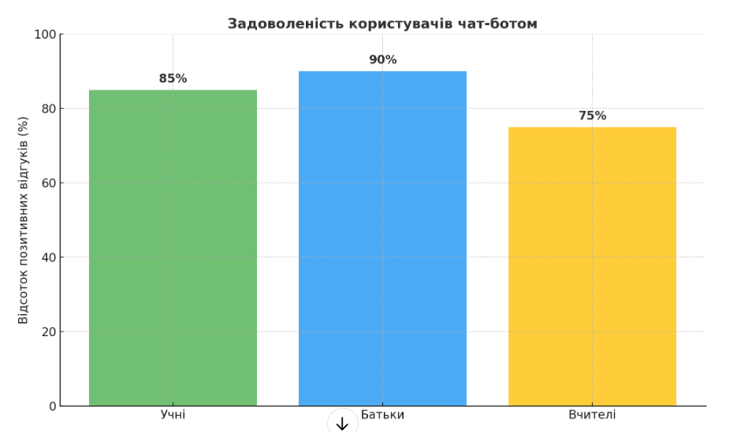

Рисунок 3.10 Результати тестування

У результаті тестування також виявлено кілька важливих аспектів, які потребують покращення. Одним з них є розширення функціоналу, зокрема, додавання можливості для учнів та викладачів отримувати персоналізовані повідомлення, а також інші інтерактивні функції, які могли б зробити взаємодію більш продуктивною.

Таким чином, аналіз результатів розробки чат-бота показав його готовність до використання, але також виявив можливості для подальшого вдосконалення та розширення функцій з урахуванням потреб користувачів та специфіки навчального процесу в ліцеї.

**3.4. Висновки до розділу ІІІ**

Розробка чат-бота для освітнього закладу стала ефективним рішенням для оптимізації комунікації та забезпечення оперативного доступу до інформації. Реалізований чат-бот для Вишгородського ліцею №1 успішно виконує базові функції, такі як надання інформації про адміністраторів, вчителів, правила поведінки, контактні дані тощо. У процесі розробки були використані сучасні технології, включаючи Python, бібліотеку python-telegram-botта інтеграцію з базами даних через REST API.

Проведене тестування підтвердило стабільність роботи системи, її зручність для користувачів і швидкість обробки запитів. Водночас було визначено низку напрямків для подальшого вдосконалення, серед яких інтеграція з розкладом завантаження персоналізованих повідомлень, розширення функціоналу та підвищення швидкості обробки складних запитів.

Розроблений чат-бот демонструє високий потенціал для розвитку, а також значно полегшує доступ до інформації для студентів та батьків. Його подальше вдосконалення сприятиме не лише підвищенню ефективності інформаційного обміну, а й розширенню можливостей автоматизації в освітньому процесі.

**ВИСНОВОКИ**

У магістерській роботі успішно вирішено задачу розробки освітнього чат-бота для месенджера Telegram, спрямованого на оптимізацію навчального процесу та покращення комунікації між учнями, вчителями й батьками. Проведене дослідження та практична реалізація дали змогу досягти ключових результатів таких, як дослідження концепції чат-ботів, їх класифікація та роль в освіті. Було встановлено, що освітні чат-боти є перспективним інструментом для автоматизації завдань, персоналізації навчання та підвищення залученості учасників освітнього процесу. При розробці підходу до моделювання чат-бота було визначено цілі та функціональні вимоги. Обрано найоптимальніший спосіб розробки на основі комбінованого підходу, що дозволяє використовувати переваги спеціалізованих онлайн платформ та індивідуального програмування.

Розроблено функціональний чат-бот, який інтегрується з Telegram API. Реалізовані функції забезпечують доступ до навчальних матеріалів, управління розсилками, надання адміністративної інформації та підтримку інтерактивного навчання. Проведене тестування програмного рішення підтвердило його працездатність і відповідність функціональним вимогам. Аналіз зворотного зв'язку від користувачів показав високу задоволеність системою.

Використання методів обробки природної мови (NLP) та алгоритмів машинного навчання забезпечило адаптивність і високу якість роботи чат-бота, а інтеграція з онлайн платформою SendPulse додала функціональності в частині автоматизації комунікацій.

Розроблений освітній чат-бот став ефективним інструментом модернізації освітнього процесу. Його впровадження сприяє спрощенню взаємодії між учасниками освітнього середовища, автоматизації рутинних завдань і підвищенню доступності інформації. Отримані результати демонструють практичну цінність розробки та можливість подальшого вдосконалення чат-бота для розширення його функціональності.

СПИСОК ВИКОРИСТАНИХ ДЖЕРЕЛ

1. **Лимаренко Д.** Чат-боти в освіті: інтелектуальний потенціал та програмна реалізація / Д. Лимаренко // Вісник студентського наукового товариства. – 2023. – № 30. – С. 31–34.

2. **Лимаренко Д.** Розробка освітнього Telegram-бота за допомогою платформи SendPlus / Д. Лимаренко // XVI Всеукраїнська студентська наукова конференція «Перспективи розвитку точних наук, економіки та методики їх викладання», Ніжин, 13–14 листопада 2024 р. – С. 27–29.

3. What is a Chatbot

URL: https://www.ibm.com/topics/chatbots#toc-what-is-a--zVvrPI7A. (дата

звернення:30.03.2024)

4. Adamopoulou E., Moussiades L. Chatbots: History, technology, and applications / E. Adamopoulou, L. Moussiades // Machine Learning with Applications. – 2020. – с. 2.

5. Zemčík T. A brief history of chatbots. DEStech transactions on computer

science and engineering. 2019.

<URL:https://www.researchgate.net/profile/Tomas-Zemcik/publication/336734161_A_Brief_History_of_Chatbots/links/5dc1bc51a6fdcc21280872a3/A-Brief-History-of-Chatbots.pdf>

6. Адамопулу Е., Муссіадес Л. Чат-боти: історія, технології та застосування // Journal of Artificial Intelligence and Data Science. 2020. № 1. URL: https ://www .sciencedirect .com /science /article /pii /S2666827020300062 (дата звернення: 08.06.2024).

7.Rule-based Chatbot vs AI Chatbot: Which to Choose for Your Business

URL:[https ://www .apriorit.com /dev -blog /web-ай -проти-на основі - чат-боти](https://www.apriorit.com/dev-blog/web-ai-vs-rule-based-chatbots) (дата звернення

8. Navigating Compliance in Chatbot Deployment for Regulated Industries. URL:[https ://www .komm.io /b/відповідність -i-чат-розгортання/](https://www.kommunicate.io/blog/compliance-in-chatbot-deployment/) ( дата звернення

9. Chatbot Security Ensuring Data Privacy and Protection URL:[https ://moldstud .com](https://moldstud.com/) (дата звернення

10. Ai Chat Bots Regulations 2023: Ensuring Responsible and Ethical Conversations

URL:[https ://medium .com](https://medium.com/) (дата звернення

11. Chatbots and Web Accessibility – What to Remember While Building a WCAG Chatbot?

URL:[https ://action .bo/блог/чат-і--веб -доступність/](https://action.bot/blog/chatbots-and-web-accessibility/) (дата звернення

12. Мудра І., Кухарська О. Чат-боти як інструмент для популяризації матеріалів ЗМІ // Вісник Національного університету «Львівська політехніка»: журналістика. – 2021. – № 2 (2). – С. 69–75.

URL:<https://science.lpnu.ua/sites/default/files/journal-paper/2021/may/23703/12_0.pdf>

13. Ушакова І. О. Підходи до створення інтелектуальних чат-ботів // Системи обробки інформації. 2019. Вип. 2 (157). С. 76.

[URL: https://journal-nups.com.ua/index.php/soi/article/view/soi.2019.157.10./83](URL:%20https://journal-nups.com.ua/index.php/soi/article/view/soi.2019.157.10./83)

14. Liddy, E.D. 2001. Natural Language Processing. In Encyclopedia of Library and Information Science, 2nd Ed. NY. Marcel Decker, Inc.

15. 20 smart chatbot use cases in 2024 URL: <https://www.freshworks.com/chatbots/use-cases/> (дата звернення 20.09.2024).

16 Гулай, О. І. Чат-бот у навчальному процесі // Тези доповідей IX Міжнародної науково-практичної конференції «Інформаційні технології в освіті, науці і виробництві (ІТОНВ-2023)». – Луцьк: Луцький національний технічний ліцей, 2023. – С. 94–96..

17. The Future of AI Chatbot Development: Opportunities and Challenges URL:<https://tech-stack.com/blog/future-of-chatbots/> (дата звернення ).

18. How educational chatbots support self-regulated learning? A systematic review of the literature

URL: [https://link.springer.com/article/10.1007/s10639-024-12881-y](URL:https://link.springer.com/article/10.1007/s10639-024-12881-y) (дата звернення ).

19. Chatbots for Education: How to Overcome Limitations and Bridge the Gap Between Technology and Teaching

URL:<https://masterofcode.com/blog/chatbots-for-education> (дата звернення ).

20. Chatbots in Education and Research: A Critical Examination of Ethical Implications and Solutions

URL: <https://www.mdpi.com/2071-1050/15/7/5614> (дата звернення).

21. Assessing the effectiveness of a chatbot workshop as experiential teaching and learning tool to engage undergraduate students.

URL: <https://link.springer.com/article/10.1007/s10639-023-11795-5> (дата звернення

22. SendPulse. Офіційний вебсайт

URL:<https://sendpulse.ua/knowledge-base/chatbot/telegram> — (дата звернення:).

23. What is an API?

URL: https://www.redhat.com/en/topics/api/what-are-application-programming-

interfaces#api-release-policies. (дата звернення:02.04.2024).

24. Microsoft. Bot Framework: документація

URL: https://learn.microsoft.com/en-us/azure/bot-service. — (дата звернення:).

25.Telegram. Bot API: документація

URL: https://core.telegram.org/bots/api. — (дата звернення:).

26.Chatbot Design Tips, Best Practices, and Examples for 2024

URL: www.chatbot.com/blog/chatbot-design/.

27. AI Chatbot Design 101: Embracing Chatbot Best Practices URL: www.gptbots.ai/blog/chatbot-design.

28.Chatbot Design: 12 Tips For an Effective User-Bot Experience URL:www.wowmakers.com/blog/chatbot-design/.

29.Top Chatbot UX Tips and Best Practices for 2024 URL:www.netguru.com/blog/chatbot-ux-tips.

30. Chatbot Design and Implementation: Towards an Operational Model for Chatbots

URL: www.mdpi.com/2078-2489/15/4/226.

31. Stefan van der Vlag. Understanding How AI Chatbots Work: A Comprehensive Guide to Chatbot Technology.

URL: clepher.com/understanding-how-ai-chatbots-work/

32. How do Chatbots Work? A Guide to Chatbot Architecture

URL: marutitech.com/chatbots-work-guide-chatbot-architecture/

33. Приклад аналізу потреб користувачів, який допоможе вам визначити потреби клієнтів

URL:userpilot.com/blog/user-needs-analysis-example/.

34.Інтеграція чат-бота Telegram

URL: masterofcode.com/telegram-chatbot-integration.

35.Telegram. Bots: An introduction for developers

URL: https://core.telegram.org/bots (дата звернення: 05.12.2024).

**ДОДАТКИ**

Додаток А

**Анкета для опитування учнів, батьків та вчителів щодо функціоналу чат-бота ліцею** ( покликання на анкету<https://forms.gle/JScybJ5JLcXKkohD6>)

Доброго дня! Ми прагнемо зробити чат-бот нашого ліцею максимально зручним і корисним для вас. Просимо вас відповісти на декілька запитань, щоб ми могли врахувати ваші побажання при створенні чат-бота.

**1. До якої категорії ви належите?**

Учень

Батько/мати

Вчитель

**2. Які функції чат-бота ви вважаєте основними? (оберіть кілька варіантів)**

****Загальна інформація про ліцей

Розклад уроків

Домашні завдання

Контактні дані адміністрації

Новини та події ліцею

Правила поведінки в ліцеї

Інформація про гуртки та факультети

Можливість залишити відгуки чи пропозиції

Інше (вкажіть): __________________________

**3. Чи було б вам корисно отримувати через чат-бот персоналізоване повідомлення (наприклад, нагадування про події чи розклад)?**

Так

Ні

Інше (укажіть): __________________________

**4. Які додаткові функції ви хочете бачити в чат-боті? (можна вказати кілька варіантів)**

**5. Як часто ви плануєте користуватися чат-ботом?**

****Щодня

Кілька разів на тиждень

Раз на місяць

За потребою

**6. Чи є у вас зауваження або побажання щодо покращення роботи чат-бота?**